Temat: Liczby, zbiory i wartość bezwzględna (2h)
Wykład
https://www.youtube.com/watch?v=CAkWtNt5K-8
https://www.youtube.com/watch?v=tvky5fgC9yw
https://www.youtube.com/watch?v=tY8RRBeQOXE
Dodatkowy film – obejrzeć przed maturą
https://www.youtube.com/watch?v=j8uAeVcZ-2s

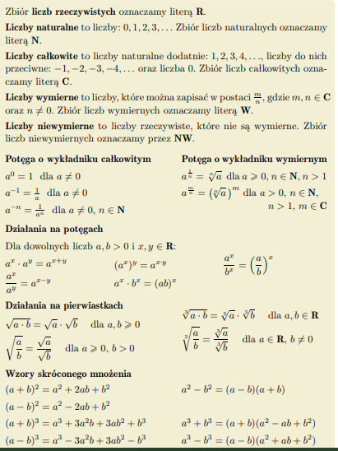
Notatka

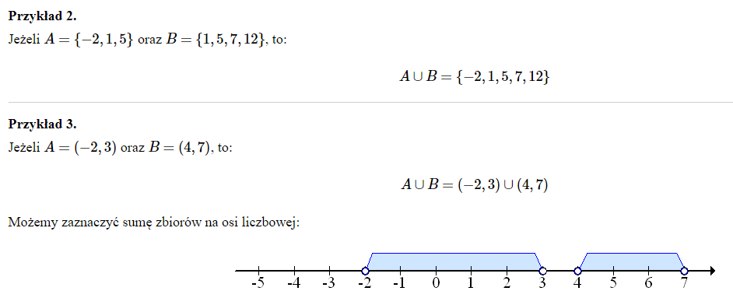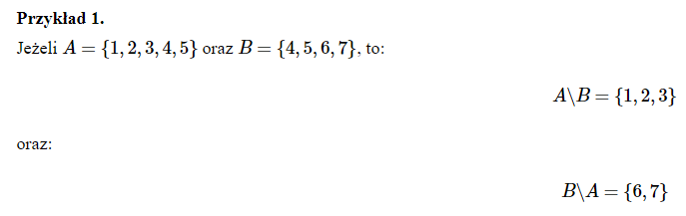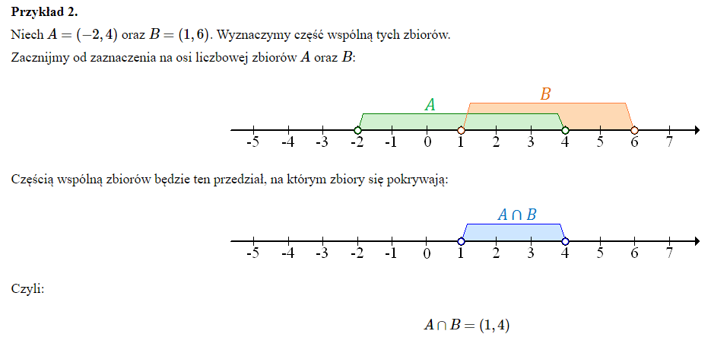

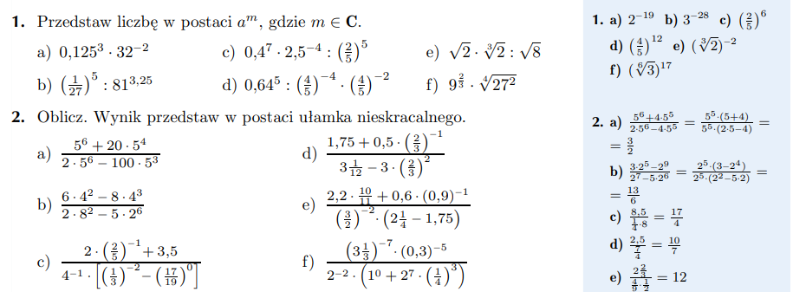

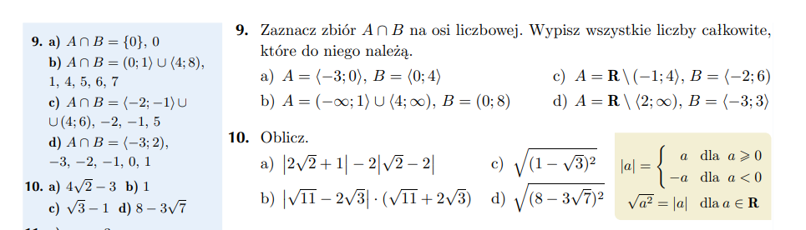

Zadanie
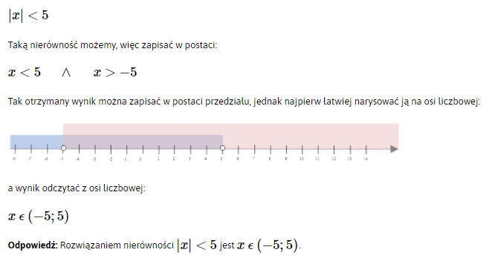

Zadanie
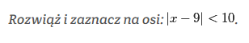
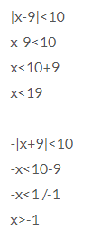

Temat: Funkcje i funkcja liniowa (2h)
Wykład
https://www.youtube.com/watch?v=aW5JrHQNkkU

Notatka
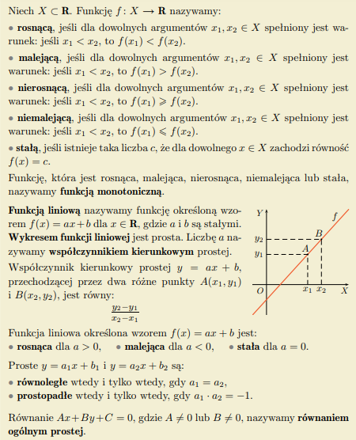

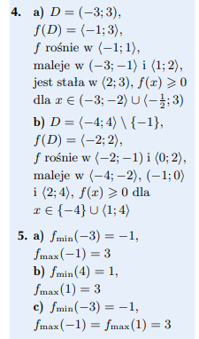
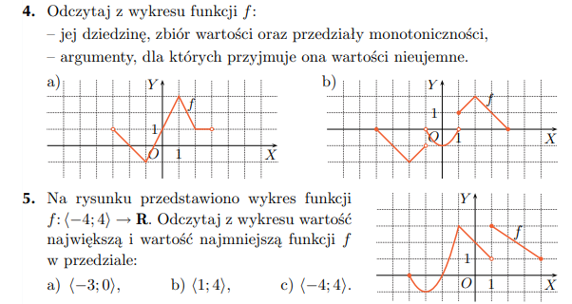

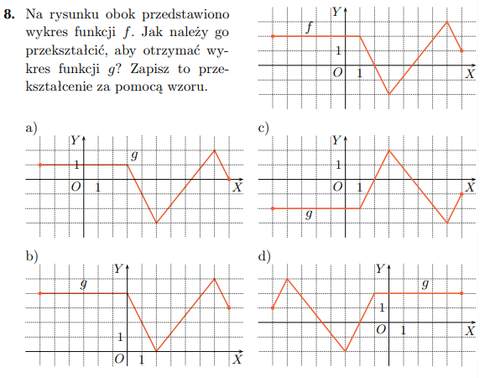

Temat: Prawdopodobieństwo całkowite (2h)
Wykład
https://www.youtube.com/watch?v=8OPObYQkBEk
https://www.youtube.com/watch?v=MLoi1xorPh8

Notatka

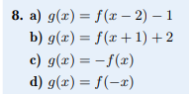

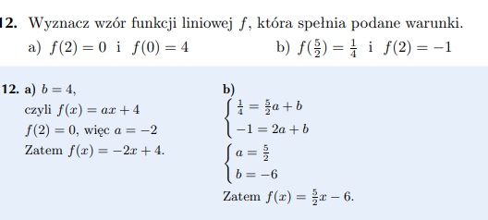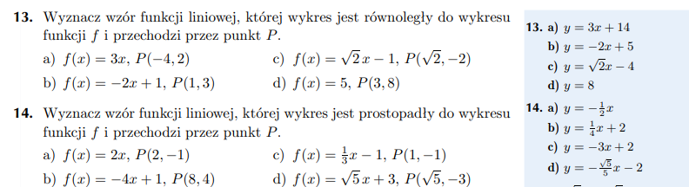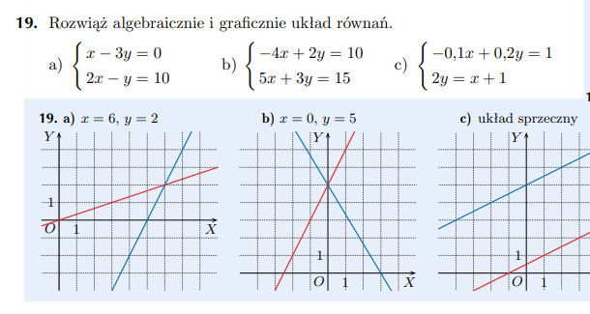

Temat: Funkcja kwadratowa (1h)
Wykład
https://www.youtube.com/watch?v=G3kONp54iBQ
Funkcja kwadratowa - wprowadzenie

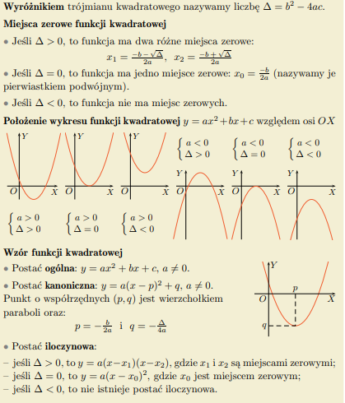
Notatka
